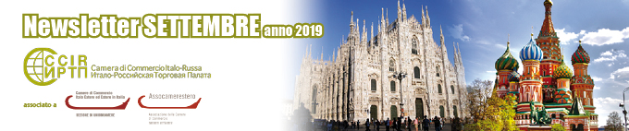

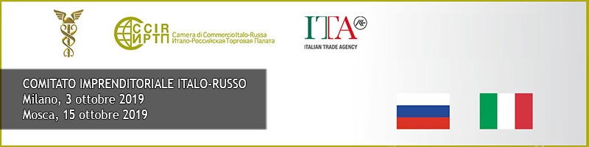

ВАЖНЫЕ НОВОСТИ

  
  МОЯ МОСКВА
  По инициативе Консульства Италии в Москве готовится справочник для итальянцев, живущих в Москве.
  
  3 И 15 ОКТЯБРЯ, МИЛАН И МОСКВА
  Заседания Итало-Российского комитета предпринимателей.
  
  8 ОКТЯБРЯ 2019, МИЛАН
  Семинар «ОДЕЖДА И ОБУВЬ: обязательная маркировка и транспортные перевозки».

  
  9 ОКТЯБРЯ 2019, МИЛАН
  Семинар «ОДЕЖДА И ОБУВЬ: подробный путеводитель в области сертификации ЕАС».
  
  9-11 ОКТЯБРЯ 2019, РИМИНИ
  SIA HOSPITALITY DESIGN, Международный Салон гостеприимства.
  
  10 ОКТЯБРЯ 2019, ЛУККА
  Workshop, посвященный очередной Международной выставке целлюлозно-бумажной промышленности PAP-FOR.

  
  16 ОКТЯБРЯ 2019, МИЛАН
  Семинар “DDP, e-commerce shipping solutions and project logistics to Russia”.
  
  16 ОКТЯБРЯ 2019, МИЛАН
  Делегация Сколково проведет встречи с представителями итальянских предприятий в банковском секторе и в области финансовых технологий.
  
  17 ОКТЯБРЯ 2019, МИЛАН
  Презентация книги “Разбить лед: как русские и итальянцы выстраивают свои деловые отношения»

  
  18 ОКТЯБРЯ 2019, СОНДРИО
  Встреча “Средняя Азия: каковы возможности для итальянских предприятий?”.
  
  24-26 ОКТЯБРЯ 2019, БАРИ
  Первая в Бари выставка SAIE, посвященная технологиям для строительства и окружающей среды 4.0.
  
  29-30 ОКТЯБРЯ 2019, КАЛИНИНГРАД.
  XXVIII Заседание Итало-Российской Рабочей Группы по промышленным округам и малым и средним предприятиям.

  
  5-8 НОЯБРЯ 2019, РИМИНИ
  ECOMONDO, Международная выставка возобновляемых материалов и устойчивого развития.
  
  6-14 НОЯБРЯ 2019
  Открыта запись предприятий агропродовольственного сектора, которые намерены пригласить к себе узбекских stakeholder.
  
  28-30 НОЯБРЯ 2019, БАРИ
  Первая выставка MECSPE в Бари.

РЕАЛИЗОВАННЫЕ МЕРОПРИЯТИЯ

  
  4-6 СЕНТЯБРЯ 2019, ВЛАДИВОСТОК
  Восточный Экономический Форум.
  
  23-27 СЕНТЯБРЯ 2019, МИЛАН
  Русская Культурная Миссия.
  
  24 СЕНТЯБРЯ 2019, МИЛАН
  Семинар: “Автомобилестроение в России: возможности для итальянских предприятий”.

  
  25-28 СЕНТЯБРЯ 2019, ВЕРОНА
  Marmo+mac, Выставка мрамора, дизайна и технологий.
  
  26 СЕНТЯБРЯ, МИЛАН
  Конференция по двустороннему сотрудничеству между Москвой и Миланом.
  
  27 СЕНТЯБРЯ 2019, ПЕЗАРО
  Семинар: Стратегии интернационализации для мебельных предприятий.

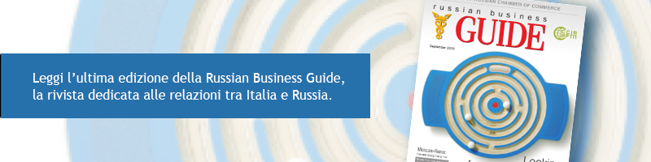

КОМПАС ДЛЯ ПРЕДПРИЯТИЙ

  
  ВЫДАЧА ИНФОРМАЦИОННЫХ СПРАВОК О РОССИЙСКИХ И ИТАЛЬЯНСКИХ ПРЕДПРИЯТИЯХ
  Выписка из Реестра Торговой палаты может сыграть важную роль в вашем бизнесе, узнайте, как ее можно получить.
  
  УСЛУГА ПИСЬМЕННОГО ПЕРЕВОДА
  Вы хотите выйти на российский рынок, но у вас еще нет сайта или рекламного проспекта на русском языке?
  Свяжитесь с нами, чтобы получить смету!

ОБЪЯВЛЕНИЯ ЧЛЕНОВ ИРТП

  
  КУЛЬТУРНАЯ АССОЦИАЦИЯ FELIX
  С 17 по 20 сентября в Милане прошел кинопоказ российских фильмов.
  
  ALITALIA
  Летайте по всему миру по лучшим ценам для бизнес-класса!
  Для получения информации: Call center: тел.: + 7 495 221 82 00 (доб. # 6)

НОВЫЕ ЧЛЕНЫ
В этом месяце поздравляем с вступлением в члены ИРТП:

  
  ООО АМЕРИА РУСС
  Дистрибьютор высококачественных и органических продуктов питания в России
  ameria.ru
  
  BMB S.R.L.
  Производство и продажа сычужных ферментов и добавок для молочно-сырного производства.
  www.bmbtrade.it

  
  EURALLUMINA S.P.A. (RUSAL)
  Добыча бокситов, сооружение, расширение и управление алюминиевыми заводами
  www.rusal.com
  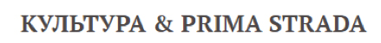
  PRIMA STRADA
  Туроператор, медицинский и лечебный туризм, организация мероприятий под ключ
  www.culture.primastrada.ru

ТОЛЬКО ДЛЯ ЧЛЕНОВ ИРТП

  
  

ИТАЛО-РОССИЙСКАЯ ТОРГОВАЯ ПАЛАТА

  Ufficio di Milano:
  Corso Sempione, 32/B - 20154 Milano
  tel.: +39 02 86995240 - fax: +39 02 85910363
  e-mail: info@ccir.it
  Московское представительство :
  119270 Москва, Фрунзенская набережная, 46
  тел.: +7 495 260 06 60
  e-mail: ccir@mosca.ru

www.ccir.it



